Concepteur Drag&Drop AZURE ML STUDIO

• Modèle SVM :

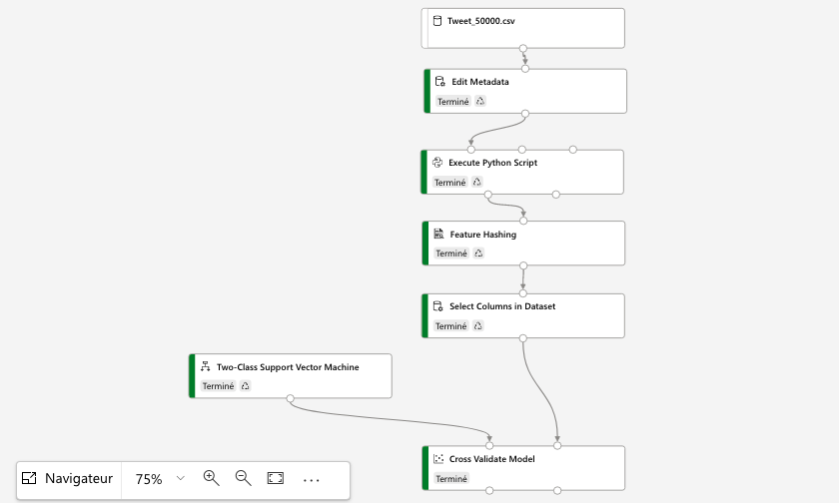

• Performance du modèle :
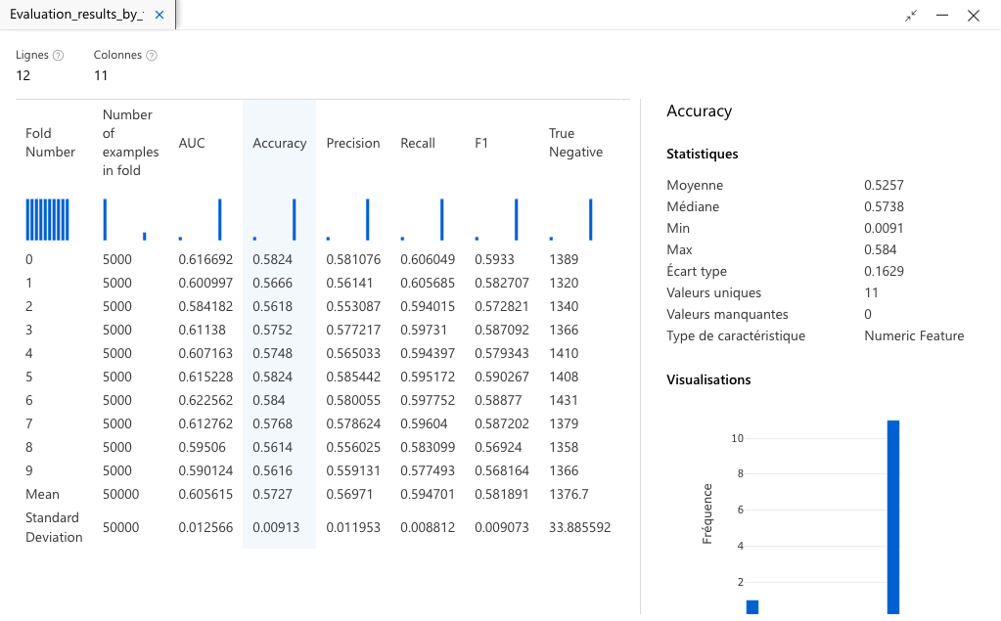

- Jeu de données initial :

50000 tweets équilibrés de score 1 ou 0.

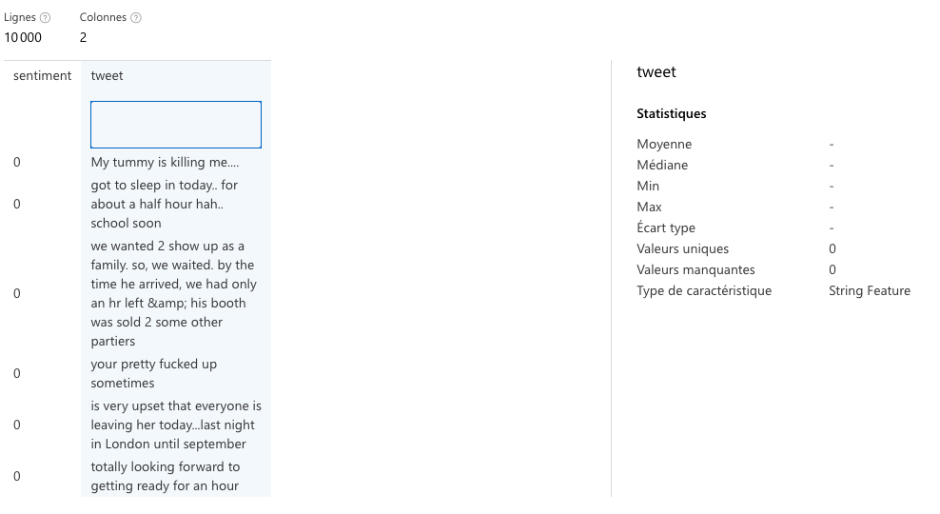

• Pré-traitement de la colonne “tweet” :

A l'aide de la brique “Execute Python Script”, on a effectué le stemming, supprimé les stopwords, les nombres et la ponctuation. Tous les tweets sont mis en minuscule.
Les tweets nettoyés sont enregistrés dans une nouvelle colonne “clean_tweet”

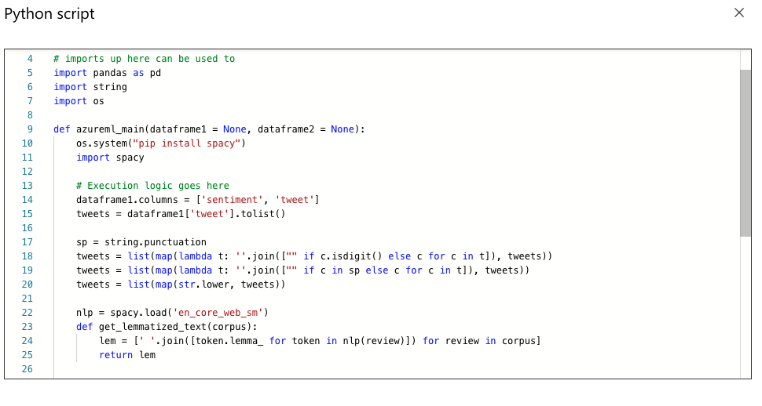

- Feature Hashing de la colonne clean_tweet:

Cela permet de transformer du texte en vecteurs numériques de même longueur afin que l 'algorithme d'apprentissage puis les exploiter. Dans notre cas, on a tenu compte des bi- grammes et uni-grammes.

